Komoditní karta OVCE A KOZY duben 2021

Stavy ovcí a koz (ks)
 | 2015 | 2016 | 2017 | 2018 | 2019 | 2020 | 2021
Ovce a berani | 231 694 | 218 493 | 217 141 | 218 915 | 213 068 | 203 612 | 183 145
Kozy a kozli | 26 765 | 26 548 | 28 174 | 30 316 | 29 210 | 28 919 | 25 409
Zdroj: ČSÚ – Soupis hospodářských zvířat k 1. 4. daného roku

Počty poražených ovcí, jehňat a koz na jatkách (ks)
Druh | 2015 | 2016 | 2017 | 2018 | 2019 | 2020 | 2021*
Ovce bez jehňat | 2 140 | 2 594 | 2 421 | 3 017 | 2 949 | 1 819 | 509
Jehňata | 9 455 | 9 210 | 9 855 | 11 137 | 10 859 | 7 897 | 3 236
Kozy | 385 | 464 | 548 | 790 | 1 176 | 634 | 306
Zdroj: ČSÚ *leden- duben

Počty poražených ovcí, jehňat a koz na jatkách a mimo jatka (ks)
Druh | 2015 | 2016 | 2017 | 2018 | 2019 | 2020 | 2021*
Ovce bez jehňat | 22 140 | 33 594 | 32 421 | 33 017 | 32 949 | 29 819 | 16 509
Jehňata | 123 455 | 125 210 | 129 855 | 131 137 | 130 859 | 118 897 | 24 236
Kozy | 28 385 | 28 464 | 30 548 | 30 790 | 34 176 | 30 634 | 9 306
Zdroj: ČSÚ *leden- duben

Bilance výroby a spotřeby skopového masa
Ukazatel | MJ | 2016 | 2017 | 2018 | 2019 | 2020 | 2021*
Výroba | tis. t j. hm. | 3,87 | 3,97 | 4,01 | 4,03 | 3,68 | 3,6
z toho - domácí hospodářství | tis. t j. hm. | 3,66 | 3,78 | 3,78 | 3,81 | 3,49 | 3,45
Dovoz¹⁾ | tis. t j. hm. | 0,49 | 0,42 | 0,44 | 0,66 | 0,40 | 0,40
Celková nabídka | tis. t j. hm. | 4,33 | 4,39 | 4,45 | 4,69 | 4,08 | 4,00
Domácí spotřeba | tis. t j. hm. | 3,96 | 3,92 | 3,91 | 4,21 | 3,77 | 3,70
Vývoz¹⁾ | tis. t j. hm. | 0,37 | 0,47 | 0,54 | 0,48 | 0,31 | 0,30
Celková poptávka | tis. t j. hm. | 4,33 | 4,39 | 4,45 | 4,69 | 4,08 | 4,00
Soběstačnost | % | 97 | 101,3 | 102,6 | 95,7 | 97,6 | 100
Zdroj: ČSÚ, MZe, Statistika zahraničního obchodu ČSÚ, Svaz chovatelů ovcí a koz z. s.
Poznámky: Koeficient přepočtu živé hmotnosti na jatečnou hmotnost = 0,46
¹⁾ dovoz a vývoz včetně živých zvířat
* odhad

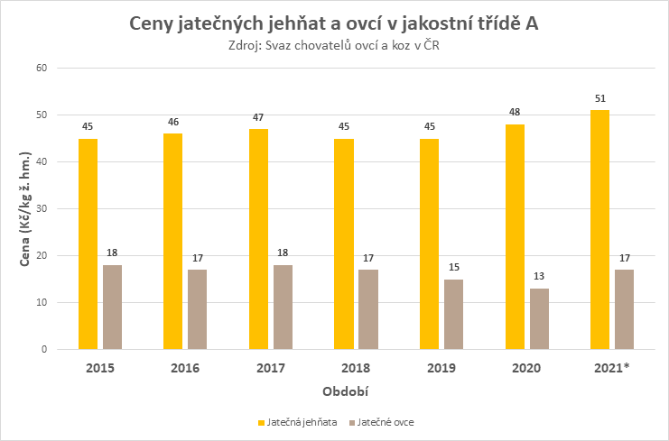

V březnu a dubnu letošního roku se výkupní ceny zlepšily (Velikonoce), jehňata se vyvezla do Rakouska za 50 Kč/kg, na jatkách se jehňata vykupovala za 52,-Kč, jatečné ovce za 17 Kč/kg.

Vývoj zahraničního obchodu s ovcemi a kozami v živém (ks)
Roky | Dovoz celkem | Vývoz celkem | Dovoz |  | Vývoz
Roky | Dovoz celkem | Vývoz celkem | Ovce | Kozy | Ovce | Kozy
2015 | 4 | 3 794 | - | 4 | 3 768 | 26
2016 | 35 | 9 977 | 35 | - | 9 937 | 40
2017 | 1 317 | 14 252 | 1 317 | - | 14 244 | 8
2018 | 33 | 16 873 | 33 | - | 16 837 | 36
2019 | 94 | 16 127 | 94 | - | 16 113 | 14
2020 | - | 1 564 | - | - | 1 519 | 45
2020* | 0 | 371 | 0 | 0 | 371 | 0
2021* | 0 | 310 | 0 | 0 | 310 | 0
Zdroj: Statistika zahraničního obchodu MZe
*leden – duben daného roku

Vývoj zahraničního obchodu se skopovým a kozím masem (0204)
Rok | Objem (t) |  |  | Finanční hodnota (mil. Kč) |  |  | Ø cena (Kč/kg)
Rok | Dovoz | Vývoz | Saldo | Dovoz | Vývoz | Saldo | Dovoz | Vývoz
2015 | 457 | 143 | -314 | 94,8 | 23,7 | -71,1 | 206,88 | 165,59
2016 | 493 | 195 | -298 | 89 | 30,6 | -58,4 | 180,62 | 156,62
2017 | 401 | 220 | -181 | 80 | 35,3 | -44,7 | 199,57 | 160,42
2018 | 463 | 205 | -258 | 89,6 | 32,5 | 57,1 | 193,55 | 158,67
2019 | 653 | 191 | -462 | 132,3 | 28,5 | -103,8 | 202,66 | 149,34
2020 | 388,3 | 295,4 | -92,9 | 78,9 | 35,4 | -43,5 | 203,22 | 120,16
2020* | 166,3 | 58,2 | -108,1 | 34,2 | 6,0 | -28,2 | 205,7 | 104,01
2021* | 118 | 87,6 | -30,4 | 23,6 | 10,7 | -12,9 | 200,1 | 122,98

Zdroj: Statistika zahraničního obchodu MZe
*leden – duben daného roku

V dubnu se nejvíce dovezlo masa čerstvého chlazeného skopového vykostěného z Irska (1 169 kg), masa čerstvého chlazeného skopového nevykostěného také z Irska (1 033 kg), masa skopového zmrazeného nevykostěného z Nového Zélandu (4 297 kg), masa skopového zmrazeného vykostěného ze Španělska (1 036 kg).
Největší vývoz čerstvého chlazeného skopového vykostěného byl na Slovensko (405 kg), masa čerstvého chlazeného skopového nevykostěného byl do Maďarska (96 kg), masa skopového zmrazeného nevykostěného byl také do Maďarska (75 kg), masa skopového zmrazeného vykostěného do Německa (32 508 kg).

